Урок: познания мира
Тема: «Семья-маленькая ячейка общества»
Учитель: Шафикова К.В
Класс: 4 «Б»
Дата:
Цели:
- познакомить учащихся с понятиями семья, общество, глава семьи, семейный бюджет
- воспитывать чувство любви и уважения к себе, своей семье;
- способствовать сплочению семей учеников;
- развивать устную речь учащихся, способность анализировать.
- на основе стратегий критического мышления, дать возможность учащимся развивать речь, мыслить и обдумывать свои ответы
К уроку по данной теме учащимся предлагается опережающее домашнее задание: подготовить фото, рисунки, рассказы к выставке на тему «Моя семья».

Ход урока
- Организационный момент

Встали ровно, улыбнулись друг другу. Хочу пожелать вам на урок, хорошего настроения и сплоченности в работе. Садитесь.
- Целепологание

Сегодня на уроке, мы будем говорить, рассуждать, мыслить на очень важную тему, не только для каждого из вас, но и для всего человечества. Для того, чтоб узнать, о чем наш сегодня урок, выполним ряд заданий, по темам пройденным ранее.
- Актуализация знаний (тест слабым учащимся)

У вас на столе под номером один лежат заготовки с заданиями. Возьмите их, внимательно прочитайте и дружно сообща выполняем. Регламент 2 минуты.

- 1 группа: на предложенной карте, подписать океаны.

-2 группа: на предложенной карте, подписать материки.

-3 группа: расположить от солнца в правильном порядке все 8 планет.

- Ведение в новую тему:

Молодцы ребята, вы справились! Третья группа, отлично расположила планеты, а у меня для вас есть, особенная планета для каждого человека. И называется она…

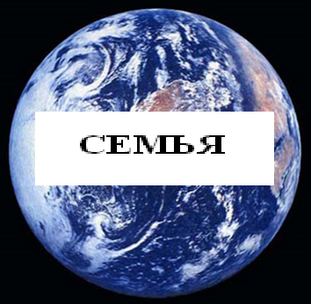

Ребята, а что такое семья? Что в вашем понимании значит семья? Я хочу узнать от вас.

Возьмите на столе задание под номером два. Вы должны подобрать к слову семья различные ассоциации. Пишем на стикерах и крепим к нашему дереву. Регламент 2 минуты. Слушаю доклад групп.

Действительно ребята, вы все верно подметили. Семья это важная часть каждого человека. Каждый член семьи особенный. Давайте немножко познакомимся с вашими родными.
- Физкультминутка
Слушайте задание и выполняйте.
- Те, у кого есть старший брат, встаньте и хлопните в ладоши.
- У кого есть сестра или сестренка, помашите над головой рукой.
- Кто помогает дома близким, попрыгайте.
- У кого в семье живут домашние животные, поднимите руки вверх.
- Кто встретил этот Новый год в кругу своей семьи, присядьте на корточки около своих стульчиков. Садимся.

Итак, семья-это маленькая ячейка общества. А таких ячеек, огромное количество во всем мире. Но, а какова основа семьи? Где ее фундамент? Разобраться в этом, поможет нам учебник.
- Работа с учебником: Стр.120.

Вам нужно прочитать данный материал очень внимательно. Из данной информации выбрать ключевые слова, а это то, чем является в основе семья. Ключевые фразы пишем на листе под номером три. (Защищаясь, группа обклеивает планету семья.) Регламент 3 минуты.

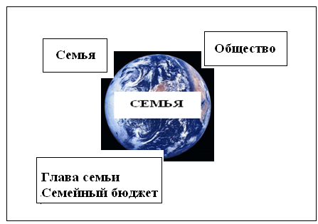

Молодцы, садитесь. Ключевые слова, вы нашли верные. Но докажите мне, почему, каждое из понятий можно соотнести к нашей планете.

Общество- (зачитывают понятие)

Семья- (зачитывают понятие)

Глава семьи- (зачитывают понятие)

Семейный бюджет- (зачитываю понятие)

Молодцы ребята, но на все ли вы обратили внимание, читая тему? Я зачитаю вам последний абзац. А вы хорошенько подумайте, что крайне важное мы упустили.

- «У каждой семьи есть круг родственников. У народов нашей страны принято, чтобы родственники помогали друг другу. Помощь бывает разной: подготовка семейных торжеств, уход за престарелыми родственниками и т.д. Человек всегда должен поддерживать эти взаимоотношения. Если ты будешь доброжелателен к другим, то и к тебе в нужное время придут на помощь. Так семья выполняет роль маленького общества».

Учитель: Так что же еще не хватает нашей планете?

Дети: Чтоб в семье царили мир и согласье. (Дарина)

Учитель: Как вы думаете, что нужно, чтоб в семье царили мир и согласье?
Учащиеся предлагают свои варианты.
- Сейчас я расскажу вам притчу, а вы найдите в ней ответ на этот вопрос.
«Жила-была на свете семья. Она была не простая. Более 100 человек насчитывалось в этой семье. И занимала она целое село. Так и жили всей семьей и всем селом. Вы скажете: ну и что, мало ли на свете больших семейств, но дело в том, что семья была особая: мир и лад царили в той семье и, стало быть, на селе. Ни ссор, ни ругани, ни драк, ни раздоров.
Дошел слух об этой семье до самого владыки этой страны. И он решил проверить, правду ли говорят люди. Прибыл он в село, и душа его возрадовалась: кругом чистота, красота, достаток и мир. Хорошо детям, спокойно старикам. Удивился владыка. Решил узнать, как люди села добились такого лада. Пришел к главе семьи; расскажи, мол, как ты добиваешься такого лада и мира в семье.
Тот взял лист бумаги и стал что-то писать. Писал долго, видно не силен был в грамоте. Затем передал лист владыке. Тот взял бумагу и стал разбирать каракули старика. Разобрал с трудом и удивился. Три слова были написаны на бумаге: ЛЮБОВЬ, ПРОЩЕНИЕ, ТЕРПЕНИЕ. И в конце листа: сто раз ЛЮБОВЬ, сто раз ПРОЩЕНИЕ, сто раз ТЕРПЕНИЕ. Прочел владыка, почесал, как водится за ухом и спросил: «И это все?» - «Да» - ответил старик, - «Это и есть основа жизни всякой хорошей семьи». И, подумав, добавил: - «И мира тоже».

- Что, по мнению мудреца, нужно для счастливой семейной жизни? Молодцы.
Возьмите листы под номером четыре. Ребята, я для вас приготовила дома. Дом, под названием любовь. В него я заложила два кирпичика, под названьем ПРОЩЕНИЕ и ТЕРПЕНИЕ. Я прошу вас помочь, мне в строительстве нашего дома. При этом используя фразу «В нашем доме будет».
Дети отвечают: В нашем доме будет…

Молодцы ребята, у вас получились отличные дома! Я уверена, что когда вы вырастите, то у вас будет хорошая современная семья и полон дом любви! Ребята, а какой бы вы хотели видеть современную семью? Для этого, я предлагаю сделать вам совместный коллаж и мини ессее. На тему: «Современная семья». Возьмите заготовки с номером пять, и приступайте к работе. Регламент 5 минут. Вы сделали отличные коллажи, но и я для вас сделала фото коллаж, где вы вместе со своими семьями. Я считаю, что из всего, что вы сейчас говорили, многое уже есть в ваших семьях. Совместные походы, поездки и многое другое.
- Обобщение материала:

Вот и заканчивается наш урок.

- Скажите, что означает слово семья?

- Какая должна быть семья?

-Почему семью называют маленьким обществом?

- Любишь ли ты свою семью?

Ребята, ваши родители тоже вас очень любят. Иногда они редко об этом говорят, из-за хлопот на работе. Но сегодня, они отправили нам послание, давайте посмотрим его. Видео родителей.

«Дорогие наши детки! Семья это не просто слово, семья ваша жизнь! Вы, гордость нашей семьи, наши надежды. Будущее нашего Казахстана! И чтобы в жизни не происходило, знайте, мы вас очень, очень любим!»

Ваши родители сказали вам теплые и ласковые слова. Я тоже хочу вам сделать приятный сюрприз. На столах лежат конвертики, откройте их. Пусть эти маленькие сердечки напоминают вам о нашем уроке. А еще, у нас есть ребята, которые получили оценки за урок, впишите их в свои сердечки. За тест… За работу на уроке…

На этой счастливой ноте, я с вами прощаюсь. Спасибо за урок.

Меркурий
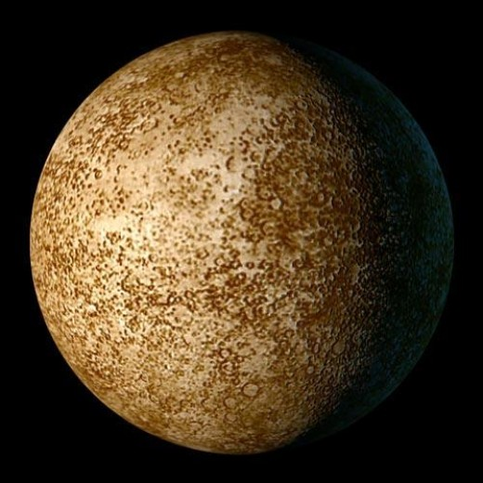

Венера

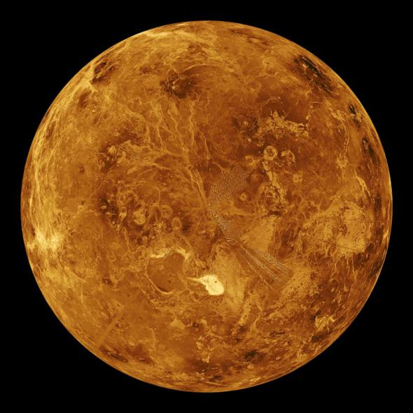

Земля
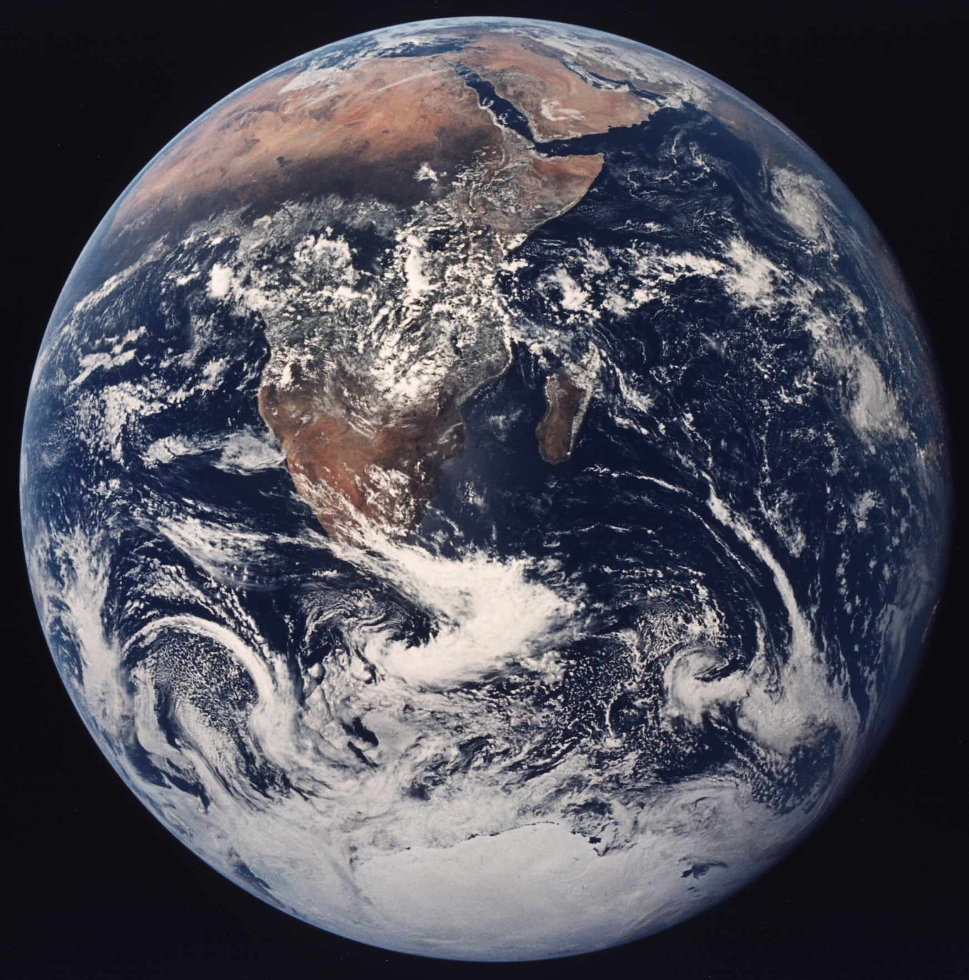

марс

Юпитер
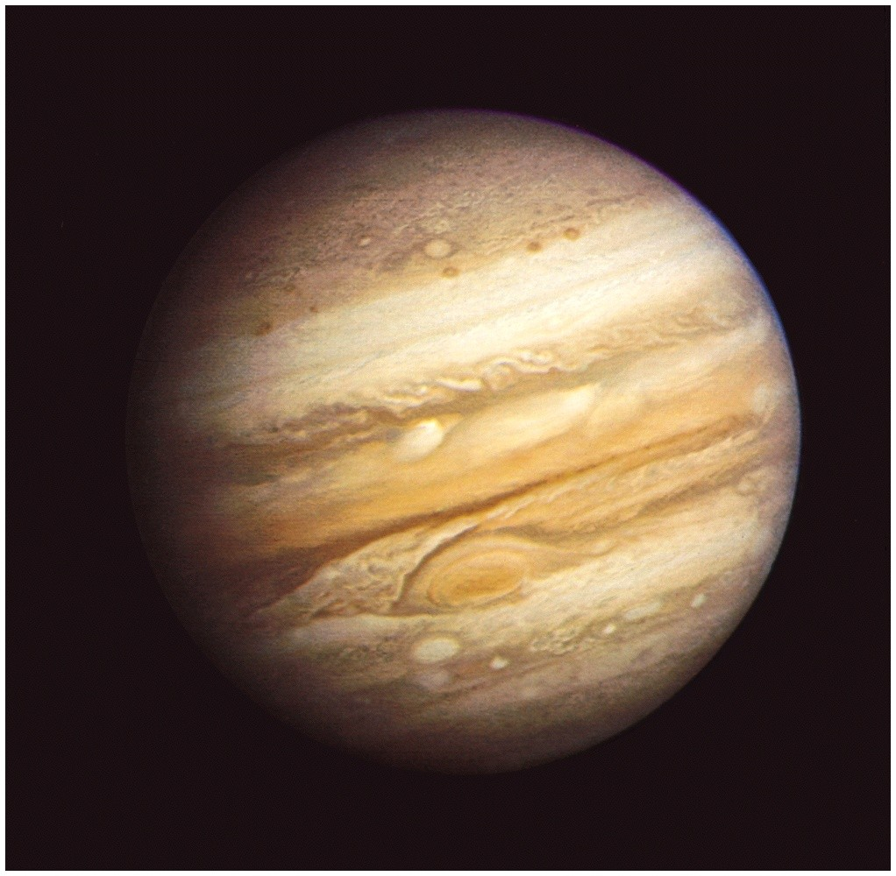

Сатурн
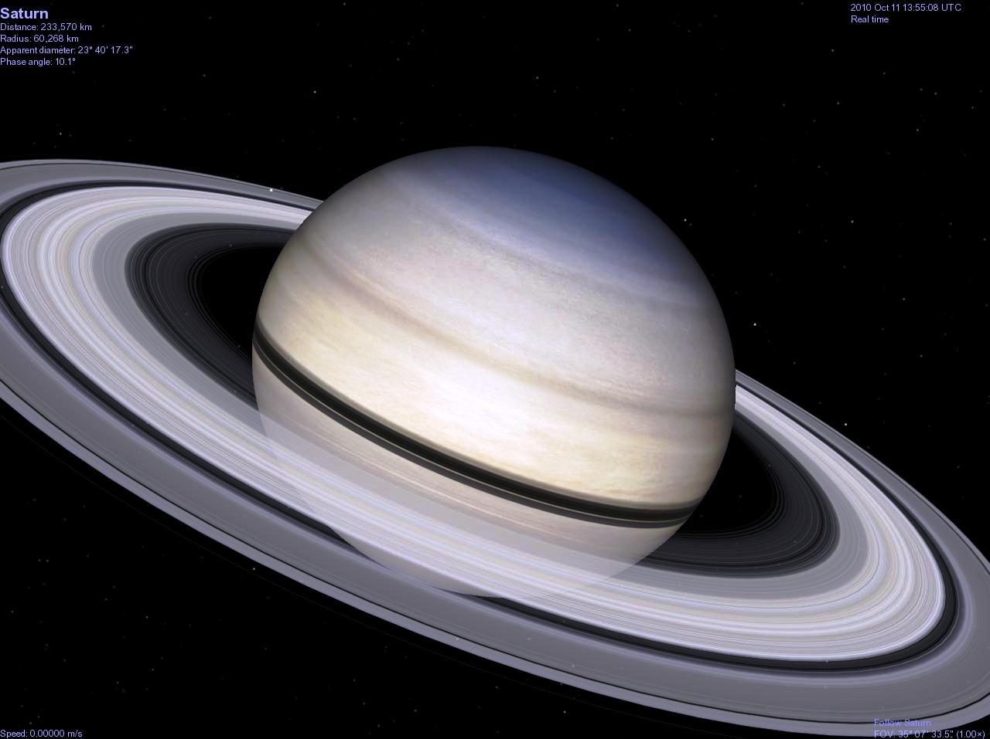

Уран

Нептун

